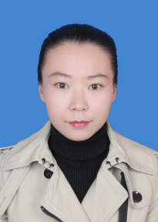
姓名：孟越男
职称：讲师

个人简介（选填）
孟越男，女，讲师，甘肃兰州人，华东师范大学人文地理学专业，理学博士

专业研究领域（必填*）
区域经济与区域发展战略、城乡协调发展

专著与论集（必填*）
长江经济带协调性均衡指数报告（2021-2022）（副主编）
长江经济带协调性均衡指数报告（2022-2023）（副主编）
推动长江经济带发展重大战略研究（参与编写）

学术论文（选填）
孟越男，徐长乐.区域协调性均衡发展理论及我国实践,甘肃社会科学 CSSCI,2020.07
孟越男，徐长乐.区域协调性均衡发展理论的指标体系构建,南通大学学报（社科版）CSSSCI,2020.01
孟越男，徐长乐.长江经济带产业分工合作与江苏作为,南通大学学报（社科版）CSSSCI ， 2015.05

主要科研项目 （选填）

讲授课程 （选填）

指导研究生情况（选填）

